[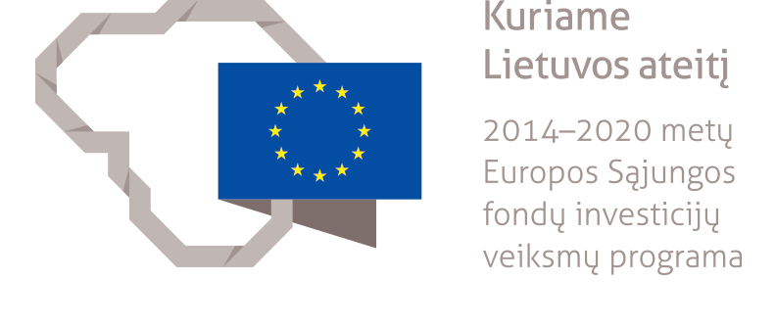](http://www.google.lt/url?sa=i&rct=j&q=&esrc=s&source=images&cd=&cad=rja&uact=8&ved=2ahUKEwj8reGC5uHbAhVKh6YKHZ_uA4MQjRx6BAgBEAU&url=http://auregis.lt/blogas/Funded-by-the-European-Regional-Development-Fund&psig=AOvVaw2O-AXSmPBXFFQ_poaY9CH3&ust=1529568801004142)

|  |  |
| --- | --- |
| Projekto pavadinimas, numeris,  priemonė | **KULTŪROS PAVELDO OBJEKTO SIAUROJO GELEŽINKELIO STOTIES PREKIŲ SANDĖLIO PRITAIKYMAS KULTŪRINEI, EDUKACINEI VEIKLAI**  **Nr. 05.4.1-CPVA-K-303-02-0007**  **„Aktualizuoti viešąjį ir kultūros paveldą“** |
| Projekto tikslai, uždaviniai | Tikslas: padidinti Anykščių siaurojo geležinkelio stoties komplekso žinomumą ir jame teikiamų paslaugų kokybę, taip skatinant papildomus lankytojų srautus.  Uždavinys: Anykščių Siaurojo geležinkelio stoties prekių sandėlio ir pritaikymas kultūrinėms, edukacinėms ir kitoms veikloms, siekiant padidinti jo žinomumą bei pagerinti jame teikiamų paslaugų kokybę. |
| Siektini rezultatai | Sutvarkytas Anykščių siaurojo geležinkelio stoties prekių sandėlio pastatas. |
| Sutartis pasirašyta | 2019 m. sausio 15 d. |
| Projekto veiklų užbaigimas | 2020 m. vasario 29 d. |
| Bendra projekto vertė | **270 133,67 Eur** |
| ES fondų lėšos | **132 365,10 Eur** |
| Valstybės biudžeto lėšos |  |
| Savivaldybės biudžeto lėšos | **137 768,57 Eur** |
| Projekto vykdytojas | A.Baranausko ir A.Vienuolio-Žukausko memorialinis muziejus |
| Projekto partneris | Anykščių rajono savivaldybės administracija |
| Kontaktiniai asmenys | Simona Stasiūnienė mob. +370 682 19305,  el. p. simona.stasiuniene@anyksciai.lt |